Git Kullanımı
Terminali açtık sonra;
- Git --version
Git config --global user.name “Onur Kaya”
Git config --global user.email onurkya8@gmail.com (Git için kullanıcı adı ve mail tanımladık)
- Git config --list veya git config --global user.name ve git config --global user.email ile kullanıcı bilgilerini kontrol ettik.
- Get config --list diyince terminade gibi oluyor ama seni aslında git’in çıktıyı less denen bir programla açtığını görüyorsun bu yüzden herhangi bir kod vs yazamıyorsun. Buranın kısa yolları şunlar.
Ok tuşları yukarı-aşağı
q quit
space 1 sayfa aşağı
b 1 sayfa yukarı
/ arama yapma
- # Ana Başlık
## Alt Başlık
### Daha Küçük Başlık
- -input() yazarsan normal bir metin ama - input() “-“den sonra boşluk bırakırsan bunu madde işareti olarak algılar.
- **Kalın Yazı**
- *İtalik Yazı*
- `Kod`
```bash
py main.py
```
Kod bu şekilde yazılır. Bash kodun terminalde veya linuxda yazıldığını gösterir. Başka bir dilse bash yerine python, dockerfile, json vs yazılır.
- Git init (initialize’ın kısaltması başlatmak, ilk kez oluşturmak demek.)(bu klasör artık bir git deposu(repository) yap demek)
- git add main.py (sadece main.py’yi git’in hazırlık alanına kaydetsin) veya git add . bütün çalışmaları main.py, readme.md vs hepsini git’in hazrılık alanına kaydet.
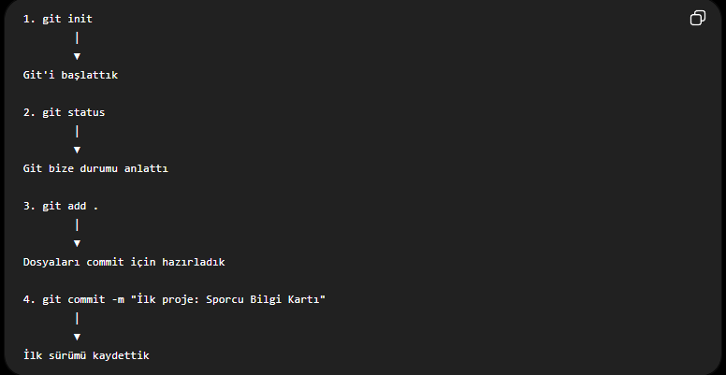
- git commit -m "İlk proje: Sporcu Bilgi Kartı" (-m commit mesajını aynı komut içide yazmamızı sağlar)
- git remote add origin ... → GitHub adresini projeye tanıt.
- git branch -M main → Çalışma dalını main yap.
- git push -u origin main → İlk kez GitHub'a gönder.

